Les Triplettes de

Belleville

Madame Sherrill
Ranchview High School

Pre-Diploma French 3
Summer Assignment
Pages 1-20
REQUIRED

DP French 4
Summer Assignment
Pages 21-35
REQUIRED

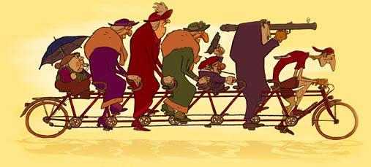

Nom: ______________________________________________
Vocabulaire du cinéma
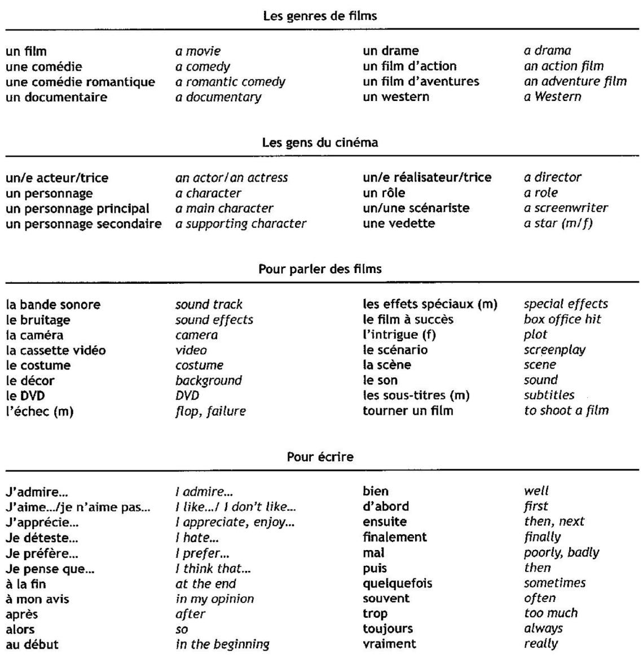

EThomas2011 | 2

Introduction

Task 1 : Synopsis. Read the Synopsis and answer the questions.

Paris, les années 1940 :

Un garçon orphelin et mélancolique qui s’appelle Champion habite avec sa grand-mère. Il adore le vélo et passe ses journées à se préparer pour le Tour de France.

Marseille, les années 1950 :

Le garçon participe au Tour de France. Il est kidnappé par la Mafia française pendant la course.

Belleville, les années 1950 :

La grand-mère cherche son petit fils. Elle rencontre les Triplettes de Belleville. Les quatre femmes cherchent un jeune homme. L’aventure commence … !

1. Where does the story start?

- When is the story set?

- What is the little boy’s name?

- Who does he live with?
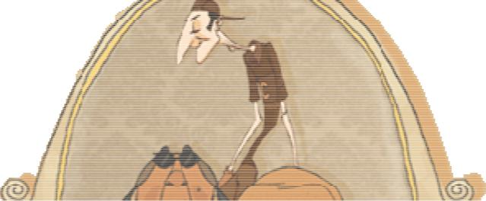
5. What does he spend his spare time doing?
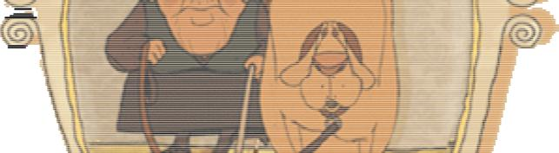
- What race does he take part in?

- What happens during the race?

- Who goes to look for him?

- Who does she meet?

- What do they all do next?
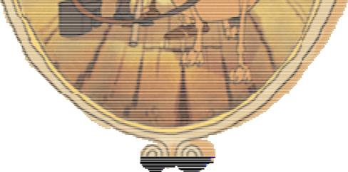

EThomas2011 | 3

Personnages Principaux

Les Triplettes de Belleville (Rose, Blanche, Violette)………….le trio de chanteuses Madame Souza ……………………………………………………………………..…...la grand-mère Champion …………………………………………………………………………………..……le petit-fils Bruno………………………………………………………………………………………………..….le chien Le chef mafieux…………………………………………………..…………………le patron mafieux Les jumeaux mafieux ……………………………….……………..………..…….les kidnappeurs Le mécanicien…………………………………………………………………………………………le nain

Personnages secondaires

Jaques Anquetil…………………………………………………….un coureur du Tour de France Fred Astaire …………………………………………………………………….. un danseur américain Joséphine Baker ………………………………………………………..une chanteuse américaine Charlie Chaplin ……………………………………………………………….…..un acteur américain Glenn Gould ……………………………………………….……………………. un pianiste canadien Yvette Horner ………………………………………………………. une accordéoniste française Django Reinhardt ………………………………………………………………… un guitariste belge Jacques Tati …………………………………………………..un acteur / un réalisateur français La foule française ……………………………………………………………………….des Marseillais La foule américaine ……………………………………………………………………des Bellevillois Les coureurs du Tour de France …………………………………………………….. des cyclistes
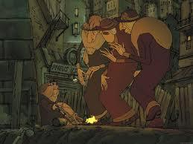
Task 2 : Vocabulaire

- There are 3 musical instruments played by the characters. What are they?

- Name one animal in the character list.

- What is the French for « racing cyclist »?

- Name 4 nationalities mentioned in the character list. What’s the only one that isn’t specifically male or female?

- What’s the French for dancer? Is the dancer mentioned male or female? How do you know?

- What’s the French for Grandson?

- The word « chef » and « patron » mean the same thing. What do they both mean?

EThomas2011 | 4

Before watching the film

Vocabulaire du film
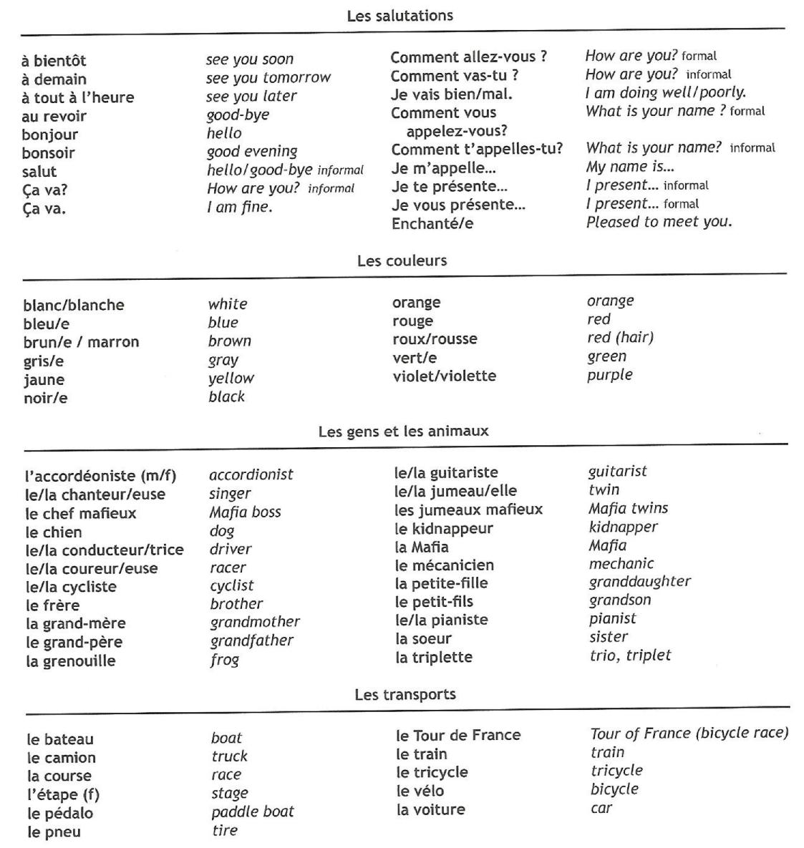

EThomas2011 | 5

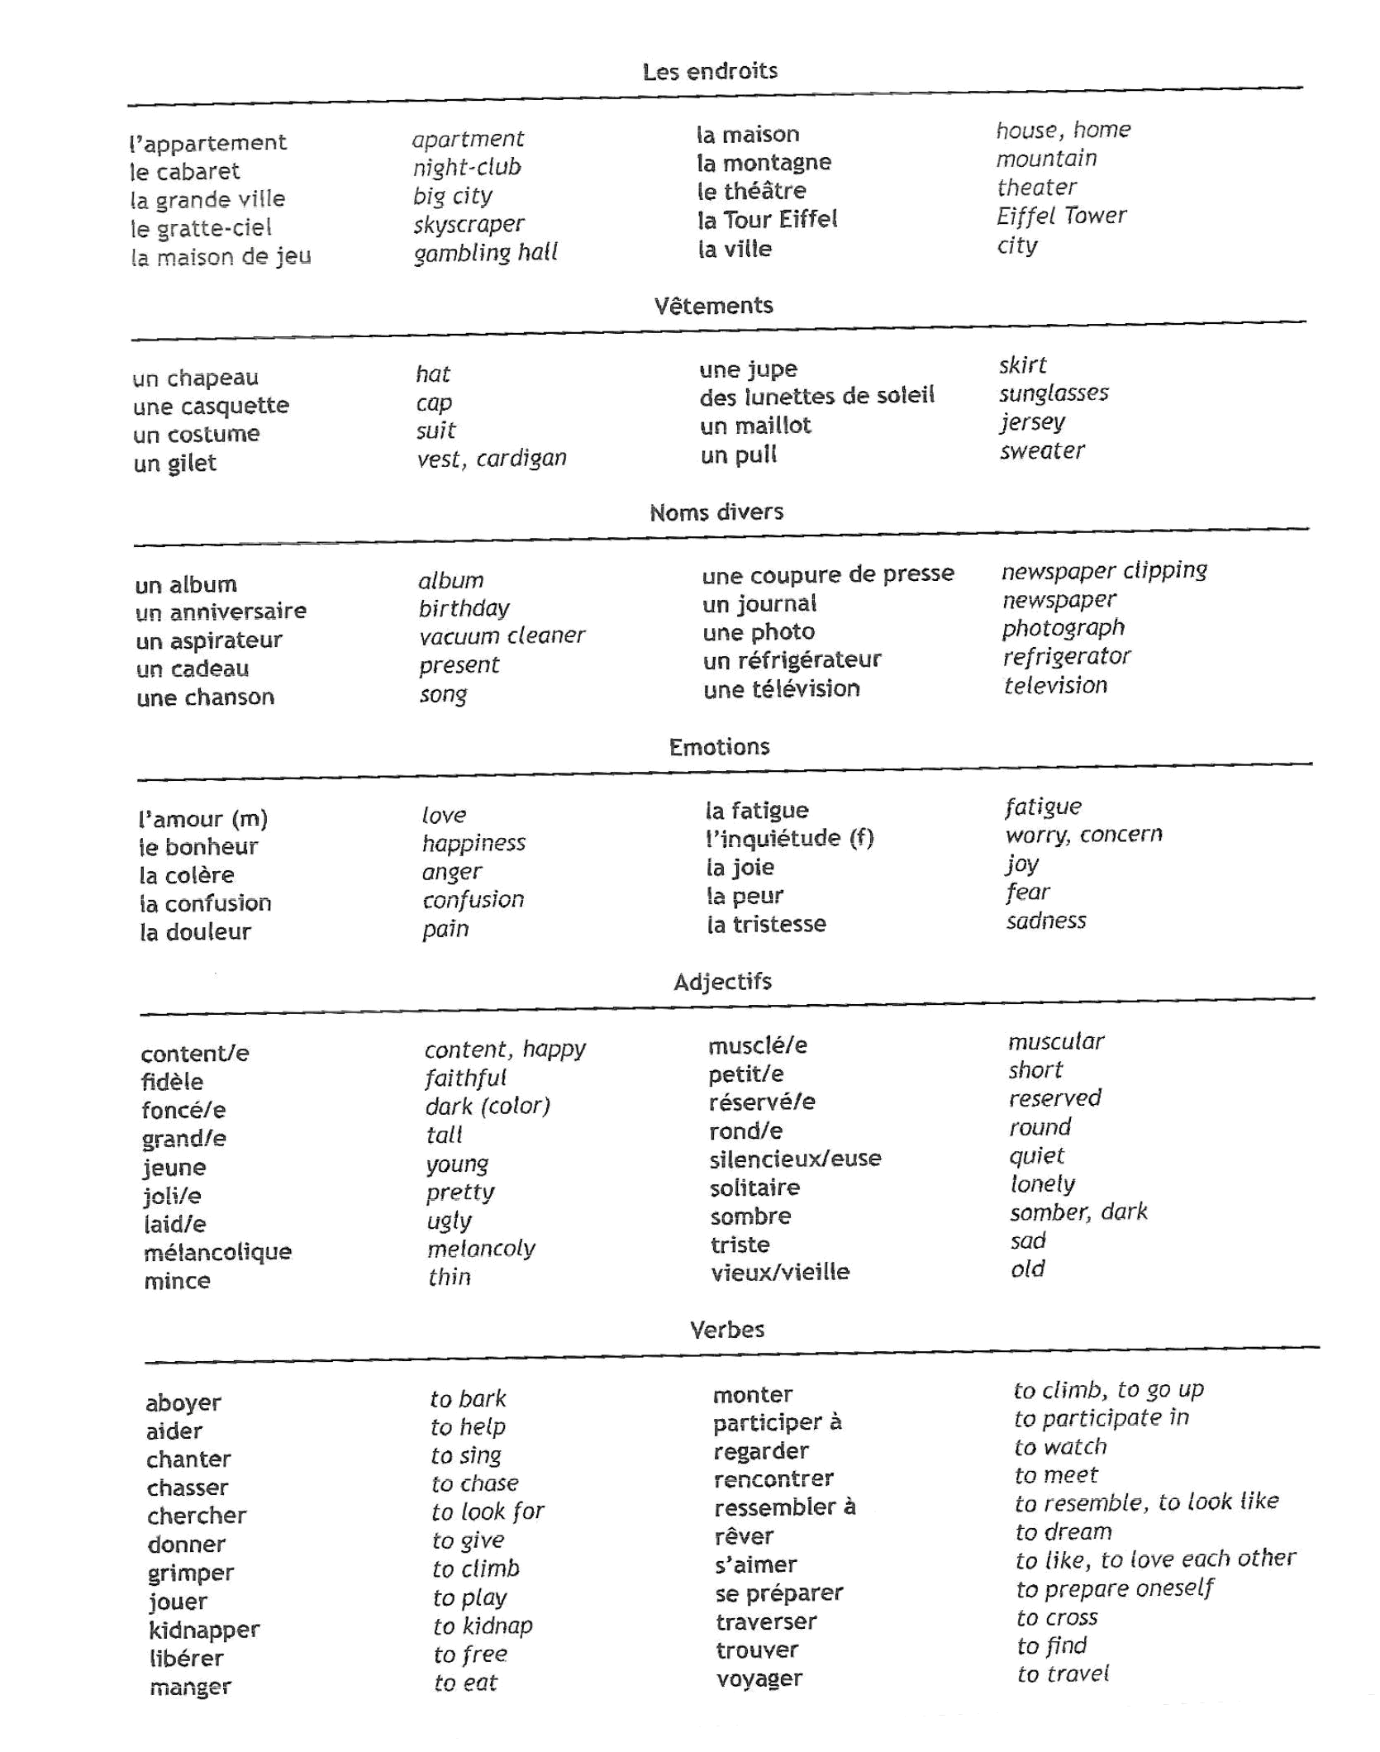

EThomas2011 | 6

Task 3: Salutations. Complete the dialogues. There are some words in the box below to help you. You will use some words more than once.

M. Machin: ___________________ Madame.
_____________ allez-vous?

Mme Machine: Bonjour, _______________. Pas

mal, merci. Et votre petit-fils?


______________ va-t-il?


______________ s’appelle-t-il?


Marco: Je vais ______________! Je


______________ Marco.

Mme Machine: Allez, ______________, Messieurs!

M. Machin: ______________, Madame!

Pierre : ____________, Francine ! ____________ ?

Francine : Salut, Pierre ! Ça va ____________ merci ! ____________

s’appelle ton ami ?

L’ami : Bonjour, je ____________ Frédéric.

Francine : Salut, Frédéric !

Pierre : On va au cinéma. ____________, Francine. ____________

demain !

Francine : Salut, Pierre ! A demain !

à | au revoir | bien | bonjour | ça va | comment
 | m’appelle |  | monsieur | salut

EThomas2011 | 7

Task 4 : Vocabulaire. Underline the word which does not fit in each category.

Ex: un cycliste: Une casquette Un maillot Un vélo Une maison

1. Une course: Des coureurs Une foule Des chiens Des étapes

2. Un chanteur : Une chanson Un théâtre Un public Un aspirateur

3. | Des musiciens : | Un cycliste | Un guitariste | Un pianiste | Un
 |  |  |  |  | accordéoniste
4. | Une grand- | Un petit-fils | Une | Une petite- | Des petits-
 | mère : |  | grenouille | fille | enfants
5. | Une grande | Des maisons | Des gratte- | Des | Des
 | ville : |  | ciel | montagnes | appartements
6. | Des transports : | Un pédalo | Un bateau | Un journal | Un train

7. Des couleurs : orange colère rose marron

8. | Des | Un piano | Une guitare | Un | Un frigo
 | instruments : |  |  | accordéon
9. | Des émotions | Le pneu | La peur | La colère | La joie
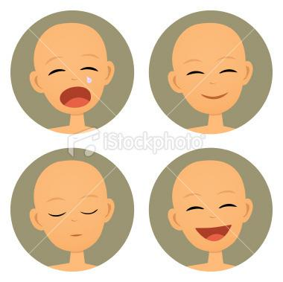

EThomas2011 | 8

Task 5: People. Match each word on the left with its definition.

Ex: une chanteuse |  | d | a. Une personne qui répare des machines.
1. | Un conducteur |  | b. Deux frères qui se rassemblent
2. | Un coureur |  | c. Un grand nombre de gens
3. | Une foule |  | d. Une personne qui chante
4. | Une grand-mère |  | e. Une personne de la Mafia
5. | Des jumeaux |  | f. La mère d’une mère
6. | Un chef mafieux |  | g. Une personne qui participe à une course
7. | Un mécanicien |  | h. Un groupe de trois personnes
8. | Un petit-fils |  | i. Une personne qui opère un véhicule
9. | Des triplettes |  | j. Le fils d’un fils
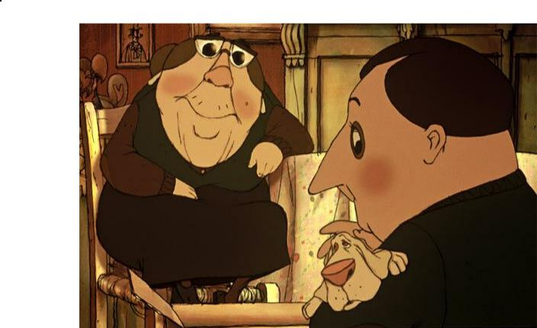

Task 6: Chronology. Put the events in the order you think they will happen in the film.

La femme trouve le garçon avec l’aide des amis.

- D’abord la femme adopte le garçon.

Finalement, la femme et le garçon rentre à la maison. Ensuite, la femme cherche le garçon.

Puis, le garçon est kidnappé

EThomas2011 | 9

Un peu de grammaire : Subject pronouns

- Je changes to j’ before a vowel: Je parle mais j’écoute aussi.

- Tu is always singular and informal:

Salut Maman! Tu vas bien?

- Vous is plural and formal:
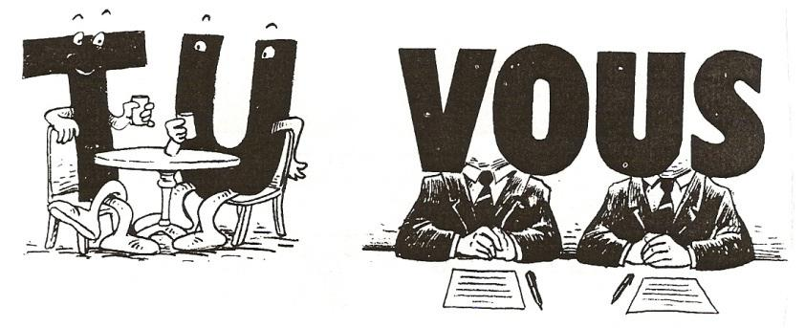
Salut Charles et Monique. Vous allez bien? (plural and informal) Bonjour Madame ! Vous allez bien ? (singular and formal)

Il replaces a masculine noun (a person, place or thing)

Le garçon aime le bleu. | becomes | Il aime le bleu.
Le vélo est bleu. | becomes | Il est bleu.
Elle replaces a feminine noun. (a person, place or thing)
La fille aime la musique. | becomes | Elle aime la musique.
La musique est française. | becomes | Elle est française.
Ils replaces a group of masculine nouns or a mixed group of nouns.
Les garçons aiment le vélo. |  | becomes Ils aiment le vélo.
Le garçon et la fille aiment le vélo |  | becomes Ils aiment le vélo.

Elles replaces a group of feminine nouns.
Les filles aiment les chansons | becomes | Elles aiment les chansons.
Les chansons sont françaises | becomes | Elles sont françaises.

On replaces les gens (people) or tout le monde (everybody). It also replaces

nous in informal language.
Tout le monde aime le sport. | becomes | On aime le sport.
Nous parlons avec le conducteur becomes |  | On parle avec le conducteur.

EThomas2011 | 10

Task 7 : Fill in the table with the correct meaning(s) in English.

 | Singular pronouns |  | Plural pronouns
je / j’ |  | Nous
tu |  | Vous
il |  | ils
elle |  | elles
on

Task 8: Choose the correct pronoun to go with the following nouns.

Ex | il | elle | ils | elles | un garçon
1 | il | elle | ils | elles | un garçon et une fille
2 | il | elle | ils | elles | un vélo
3 | il | elle | ils | elles | Madame Vidal
4 | il | elle | ils | elles | des chansons
5 | il | elle | ils | elles | Monsieur Moulin et un ami
6 | il | elle | ils | elles | trois sœurs
7 | il | elle | ils | elles | un chien
8 | il | elle | ils | elles | Madame Vidal et une fille
9 | il | elle | ils | elles | une photo
10 | il | elle | ils | elles | John

EThomas2011 | 11

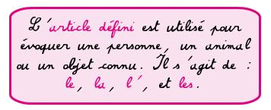
Un peu de grammaire: Nouns & Articles

- French nouns are always either masculine or feminine.

Le garçon et la fille.

- They are also always either singular (one) or plural (more than one)

Le garçon | or | Les garçons
La fille | or | les filles

Plural are usually indicated by an –s. Nouns that already end in –s or end in –

x, or –z don’t change in the plural.

le garçon - les garçons la souris - les souris

- Some nouns follow a slightly different plural rule: they are shown in the table below:

singular | plural | examples
-al | -aux | un animal | - | les animaux
-ail | -aux | un travail | - | les travaux
-eau | -eaux | un bateau | - | des bateaux
-eu | -eux | le jeu | - | des jeux
-ou | -oux | un bijou | - | des bijoux

- Articles are a lot more important in French than in English. You need to use an article most of the time in French.

- The definite article (the in English) is le, la or l’ in the singular, and les in the

plural:
Le garçon | - | the boy | les garçons | - | the boys
La fille | - | the girl | les filles | - | the girls
L’ami | - | the friend | les amis | - | the friends

- The indefinite article (a, an, some in English) is un or une in the singular, and des in the plural:

Un chat | - | a cat | des chats | - | some cats
une vedette | - | a star | des vedettes | - | some stars

EThomas2011 | 12

Task 9 : Write in the definite articles that go with the following nouns.

1 | un___ |  | personnage | 6 | _______ | scénariste
2 | _______ |  | acteur | 7 | _______ | effet
3 | _______ |  | actrice | 8 | _______ | bruitage
4 | _______ |  | vedette | 9 | _______ | DVD
5 | _______ |  | réalisateur | 10 | _______ | volet

Task 10: Write in the plural of the following articles and nouns.

1 | un Français | des____ | Français
2 | une Française | _______ | ______________________
3 | la vedette | _______ | ______________________
4 | l’actrice | _______ | ______________________
5 | un personnage principal | _______ | ______________________
6 | un sous-titre | _______ | ______________________
7 | l’effet spécial | _______ | ______________________
8 | une intrigue | _______ | ______________________
9 | un travail | _______ | ______________________
10 | l’échec | _______ | ______________________

EThomas2011 | 13

Un peu de grammaire – Numbers and dates

Numbers

0 | zéro | 30 | trente | 100 | cent
1 | un | 31 | trente et un | 101 | cent un
2 | deux | 32 | trente-deux | 102 | cent deux
3 | trois | 40 | quarante | 110 | cent dix
4 | quatre | 41 | quarante et un | 111 | cent onze
5 | cinq | 42 | quarante-deux | 112 | cent douze
6 | six | 50 | cinquante | 189 | cent quatre-vingt-neuf
7 | sept | 60 | soixante | 200 | deux cents
8 | huit | 70 | soixante-dix | 250 | deux cent cinquante
9 | neuf | 71 | soixante et onze | 305 | trois cent cinq
10 | dix | 72 | soixante-douze | 1 000 | mille
11 | onze | 73 | soixante-treize | 1 001 | mille un
12 | douze | 74 | soixante-quatorze | 1 002 | mille deux
13 | treize | 75 | soixante-quinze | 1 350 | mille trois cent cinquante
14 | quatorze | 76 | soixante-seize | 2 000 | deux mille
15 | quinze | 77 | soixante-dix-sept | 10 000 | dix mille
16 | seize | 78 | soixante-dix-huit | 10 300 | dix mille trois cents
17 | dix-sept | 79 | soixante-dix-neuf | 100 000 | cent mille
18 | dix-huit | 80 | quatre-vingts | 102 000 | cent deux mille
19 | dix-neuf | 81 | quatre-vingt-un | 1 000 000 | un million
20 | vingt | 82 | quatre-vingt-deux | 2 000 000 | deux millions
21 | vingt et un | 83 | quatre-vingt-trois | 1 000 000 000 | un milliard
22 | vingt-deux | 90 | quatre-vingt-dix | 2 000 000 000 | deux millards
23 | vingt-trois | 91 | quatre-vingt-onze
24 | vingt-quatre | 92 | quatre-vingt-douze

- 1 is the only number that has a masculine form (un) and a feminine form (une).

- 80 is written with an s when it’s not followed by another number: quatre-vingts vs quatre-vingt-quatre.

- 100 is written with an s when it’s not followed by another number: deux cents vs. Deux cent cinquante.

- Mille is invariable: mille, deux mille, trois mille etc.

- Multiples of 1 000 000 and 1 000 000 000 are written with an s: trois millions, trois milliards.

- Decimals are marked by a comma (, = virgule in French) – NOT a by a point (.). The point (.) is used to separate groups of 3 numbers: 1.000.000 or 3.445.678.

EThomas2011 | 14

Task 11: Write the following numbers in words:

1 | 1 garçon | __________________________________________________
2 | 1 fille | __________________________________________________
3 | 2 frères | __________________________________________________
4 | 3 soeurs | __________________________________________________
5 | 80 minutes | __________________________________________________
6 | 200km | __________________________________________________
7 | 3.863 | __________________________________________________
8 | 15.000 | __________________________________________________
9 | 4.500.000 | __________________________________________________
10 | 500.000.000 | __________________________________________________
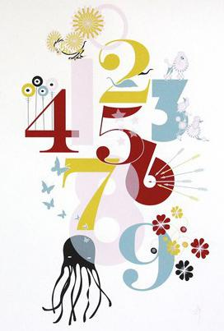

EThomas2011 | 15

Dates
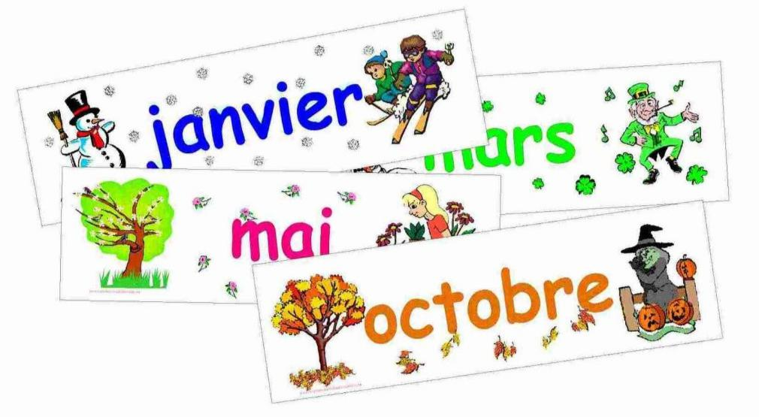

In French, the date is always written: (le +) number + month + year.

The only date that does not follow this pattern is the first of the month – that is said le premier: le premier janvier.

Task 12: A bit of revision: fill in the table with the months of the year.

1 | January | janvier
2
3
4
5
6
7
8
9
10
11
12

EThomas2011 | 16

Task 13: Write out the following dates in words.

- My date of birth: jour/mois/année

- 14/7/1789

- 4/7/1776

- 31/3/1889

- 28/10/1886

- 15/3/1971

- 19/3/1895

- 1/1/2000

9 29/4/2011

10 4/5/2008

Task 14: What are your important dates? Your birthday? St. David’s day? Fill in the dates in numbers in the left column and in words in the right column.

date in numbers date in words

Task 15: Pairs challenge. Write down some dates in numbers and words. Show your partner the number version and see how fast they can say the words version correctly.


EThomas2011 | 17

Colours

Colours are adjectives and have to agree (ie be the same as) with the noun they are describing.

Task 16: Complete the table.

en français | in English | masc. pl | fem sing | fem pl
bleu
 | black
 |  | verts
 |  |  | brune
 |  |  |  | blondes
 |  |  | grise
rose
 | red
 |  | jaunes
 |  |  | orange
 |  |  |  | marron
blanc
 | purple
 |  | roux

Task 17: Choose the colours which describe the following nouns. Careful of the agreements!

1. | Un ciel et des nuages | un ciel bleu et nuages blancs_______
2. | Une ville et des gratte-ciel | ______________________________
3. | Un océan et des bateaux | ______________________________
4. | Une casquette et un maillot | ______________________________
5. | Un vélo et des voitures | ______________________________
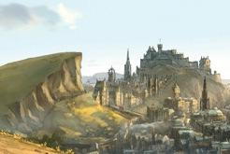

EThomas2011 | 18

Task 18 : Colours and emotions. What colours match the following emotions? Use the colours and emotions that you put together to write a poem.

émotion couleur(s)

l’agitation

l’amour

l’angoisse

l’emprisonnement

la colère

la confusion

la douleur

la fatigue

la joie

la peur

la tristesse

le bonheur

le découragement
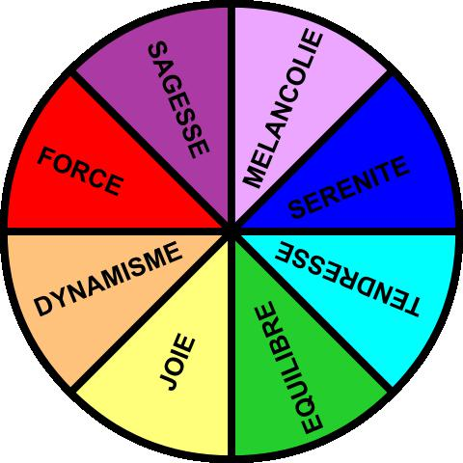

EThomas2011 | 19

Task 19: Cartoons. What do you think of cartoons? Complete the following survey, and give examples to support your answers.

oui | non peut- | exemple

être

Les dessins animés sont pour les enfants.

Les dessins animés sont pour les adultes.

Les dessins animés sont amusants.

Les dessins animés sont tristes.

Les dessins animés sont intellectuels.

Les dessins animés ont des intrigues.

Les dessins animés ont des aventures.

Les dessins animés ont des stars.

Les dessins animés ont des héros.

Les dessins animés ont des victimes.

Les dessins animés ont de la musique.

J’aime les dessins animés.

J’ai un dessin animé préféré.



EThomas2011 | 20

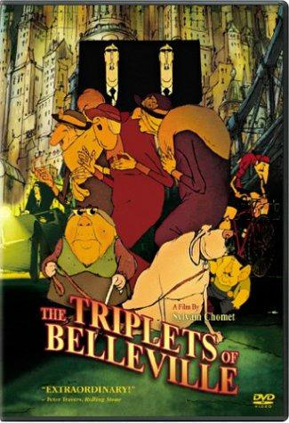
Watch the film located on the RHS Google Drive!

General comprehension

Task 20: Match the descriptions on the right with the characters on the left.

1. | Bruno |  | p | a. Le guitariste belge
2. | Champion |  |  | b. L’homme qui opère une maison de jeu
3. | Madame Souza |  |  | c. L’acteur américain
4. | Les Triplettes |  |  | d. Le chanteur français
5. | Les jumeaux mafieux |  |  | e. Le premier cycliste à gagner 5 tours
6. | Le chef mafieux |  |  | f. Le danseur américain
7. | Le mécanicien |  |  | g. Le petit-fils français
8. | Jacques Anquetil |  |  | h. Le pianiste canadien
9. | Fred Astaire |  |  | i. Le trio de chanteuses
10. |  | Joséphine Baker |  | j. Le nain qui répare la machine
11. |  | Charlie Chaplin |  | k. La grand-mère portugaise
12. |  | Glenn Gould |  | l. Les kidnappeurs jumeaux
13. |  | Yvette Horner |  | m. La chanteuse américaine
14. |  | Django Reinhardt |  | n. L’acteur / le réalisateur français
15. |  | Jacques Tati |  | o. L’accordéoniste française
16. |  | Charles Trénet |  | p. Le chien
EThomas2011 |  |  | 21

Task 21 : Chronology. Put the events in the correct order.

- Finalement, Madame Souza, Champion et Bruno rentrent en France. D’abord Madame Souza achète un chien pour Champion.

Madame Souza traverse l’ocean pour chercher Champion. Puis, elle achète un tricycle pour Champion.

Après, Madame Souza trouve Champion avec l’aide des Triplettes. Ensuite, Madame Souza aide Champion

Jes jumeaux mafieux kidnappent Champion.
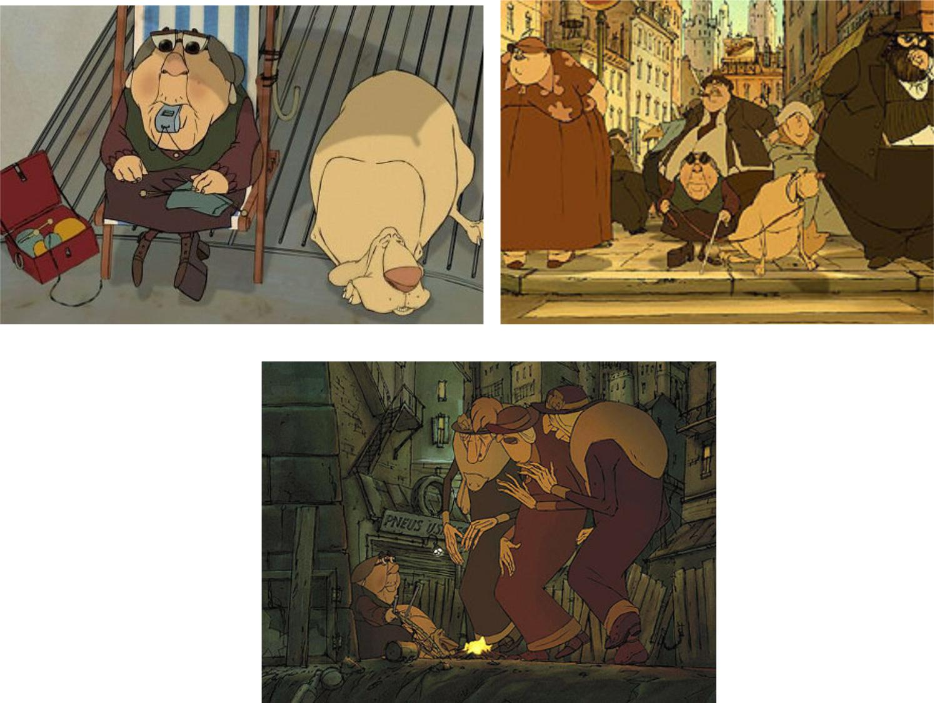

EThomas2011 | 22

Task 22 : False phrases. 6 of the following phrases are false. Put a cross in the box next to each false phrase.

1. | Le film se passé pendant les années 1960.
2. | Champion n’aime pas les cadeaux de sa grand-mère.
3. | Madame Souza aide Champion à se préparer pour le Tour de
 | France.
4. | La Mafia française kidnappe les cyclistes pour fabriquer du vin.
5. | Madame Souza traverse l’océan Pacifique pour chercher
 | Champion.
6. | Les Triplettes trouvent Madame Souza dans une rue de
 | Belleville.
7. | Bruno aime la soupe de grenouilles.
8. | Madame Souza chante et joue de la musique avec les Triplettes.
9. | Les Triplettes aident Madame Souza et Bruno à trouver
 | Champion.
10. | Champion aime beaucoup Belleville et il ne rentre pas à Paris.

Task 22a : Rewrite the false phrases so that they are now correct.
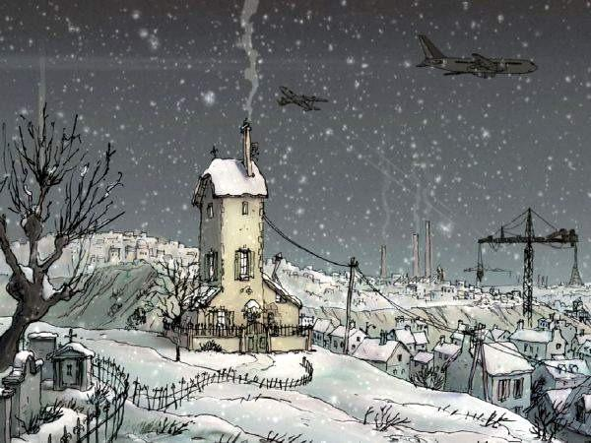

EThomas2011 | 23

Task 23 : L’histoire. Use the words in the box below (the English for which is in the “Vocabulaire du film”) to complete the story.

Les Triplettes de Belleville présente l’histoire d’_______________ et d’_______________ qui rencontrent _______________ française et

_______________ de chanteuses.

Le garçon et la grand-mère habitent _______________ dans une grande ville. Ils ont _______________ qui s’appelle Bruno.
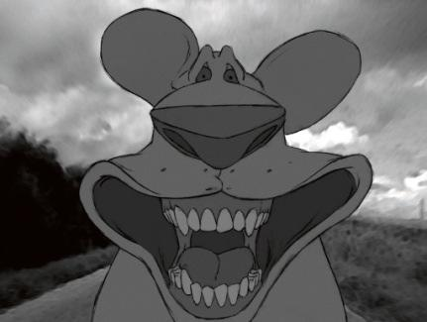
Il passe sa journée à _______________ les escaliers pour _______________ quand les trains passent devant la fenêtre. Comme tous les chiens, il _______________ beaucoup de nourriture et

_______________ en noir et blanc !

_______________ kidnappent Champion. Sa grand-mère

_______________ l’océan en _______________ pour

_______________ Champion. Elle rencontre _______________ dans la rue.
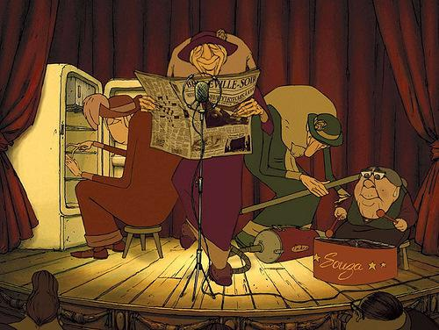

Les Triplettes chantent et jouent d’_______________, d’_______________ et d’_______________. Elles chantent dans

_______________ où elles rencontrent

_______________ qui opère _____________. A la fin du film, les Triplettes, Madame Souza et Bruno _______________ Champion et un autre _______________ du

Tour de France. Madame Souza, Champion et Bruno _______________ à Paris.

aboyer | chercher | cycliste | la Mafia | les Mafieux
les triplettes de Belleville |  | libèrent | mange | monter
pédalo | rentrent | rêve | traverse | un aspirateur
un cabaret | un chef mafieux |  | un chien | un journal
un petit-fils | un réfrigérateur |  | un trio | une grand-mère
 | une maison | une maison de jeu
EThomas2011 |  |  |  | 24

Un peu de grammaire : Subject pronouns.

Task 24: Re-write the paragraph replacing all of the underlined words and phrases with the pronoun on. Be careful of the verb endings!

En France, tout le monde aime le Tour de France. Les gens aiment aussi le Tour de France aux Etats-Unis. Dans les villages, la foule regarde les coureurs du Tour de France. Les spectateurs regardent aussi le Tour de France à la télé. A la fin de la course, les coureurs gagnent des prix.
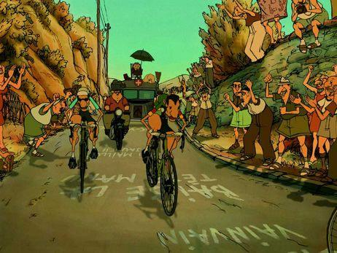

EThomas2011 | 25

Un peu de grammaire : les articles

Task 25 : Use the vocabulary lists in this booklet and the dictionary to work out whether the following words are masculine or feminine. Fill in the definite article (le, la, l, les) for each word.

1. _____ | famille | 6. _____ | cycliste
2. _____ | jumeau | 7. _____ | casquette
3. _____ | jumeaux | 8. _____ | tour
4. _____ | chanteuse | 9. _____ | mécanicien
5. _____ | chanson | 10. ____ | voiture

Task 26: Write the feminine form and its corresponding indefinite article (un / une) for each of the words below.

1. | Un grand-père | _______ | ______________________
2. | Un petit-fils | _______ | ______________________
3. | Un frère | _______ | ______________________
4. | Un jumeau | _______ | ______________________
5. | Un chanteur | _______ | ______________________
6. | Un conducteur | _______ | ______________________
7. | Un coureur | _______ | ______________________
8. | Un mécanicien | _______ | ______________________
9. | Un Français | _______ | ______________________
10. Un Américain |  | _______ | ______________________

EThomas2011 | 26

Les couleurs

Task 27: Portraits. Choose the correct colour each time and make it agree with the noun it’s describing.
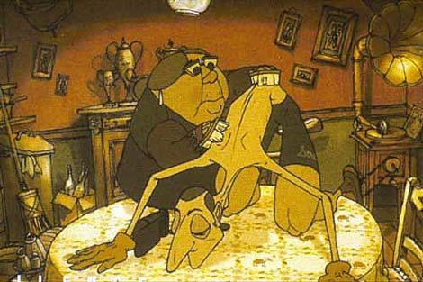

- Champion a les yeux ____________

(marron / vert) et les cheveux

____________ (blond / brun).

- Pendant les années 1940, Madame

Souza a les yeux ____________ (noir / bleu) et les cheveux ____________

(brun / gris). Pendant les années 1950, elle a les cheveux ____________

(brun / gris).

- Pendant les années 1930, les Triplettes ont les cheveux ____________

(gris / roux), les cheveux _______________ (blond/noir) et les cheveux

____________ (brun / orange). Pendant les années 1950, elles ont les cheveux ____________ (blanc / noir).

- Le chef mafieux a les yeux ____________ (bleu/noir), les cheveux (blond / noir), une moustache ____________ (gris / noir) et le nez ____________

(rouge / jaune).

- Les jumeaux mafieux portent des lunettes de soleil ____________ (noir / rouge) et les vêtements ____________ (gris / noir).
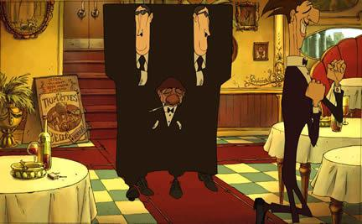
EThomas2011 | 27

Dates

Task 28 : Dates of birth. Write the following dates in words.

1. | Jacques Anquetil: | 08/01/1934 | _______________________________
2. | Fred Astaire : | 10/05/1899 | _______________________________

- Josephine Baker : 03/06/1906_______________________________

- Charlie Chaplin : 16/04/1889_______________________________

- Sylvain Chomet : 10/11/1963_______________________________

6. | Glenn Gould : | 25/09/1932 | _______________________________
7. | Yvette Horner : | 22/09/1922 | _______________________________
8. | Django Reinhardt : 23/01/1910 |  | _______________________________
9. | Jacques Tati : | 09/10/1908 | _______________________________
10. Charles Trénet : 18/05/1913 |  |  | _______________________________
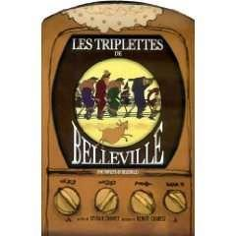

EThomas2011 | 28

Task 29: Photos. Look at the 2 photos below and the use the words in the box below to complete the phrases about the photos. You may need to use some

words more than once.
1ère photo 2e photo
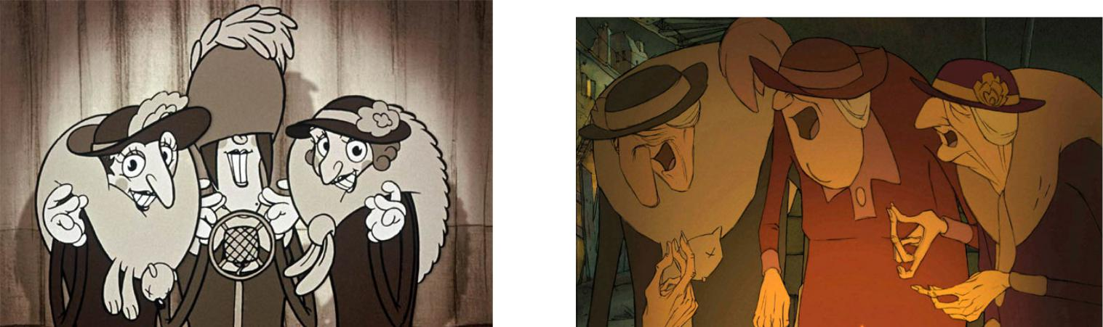

- Sur la 1ère photo, il y a _______________ personnages. Il y a aussi_______________ personnages sur la 2e photo.

- Sur les deux photos, les femmes sont ____________.

- Sur la 1ère photo, les femmes chantent dans _______________

- Sur la 2e photo, les femmes chantent dans _______________

- Sur la 1ère photo, les femmes chantent pour _______________

- Sur la 2e photo, les femmes chantent avec _______________

- Sur la 1ère photo, les femmes sont _______________ et

_______________.

- Sur la 2e photo, les femmes sont _______________ et _______________.

- Sur la 1ère photo, les femmes sont assez _______________ et très connues.

- Sur la 2e photo, les femmes sont assez _______________ et moins connues.

chanteuses | jeunes | jolies | laides | Madame Souza
riches | la rue |  | trois | un grand public
 | un théâtre | vieilles |  | pauvres

EThomas2011 | 29

Task 30 : Photos. Look at the 2 photos below and the use the words in the box

below to complete the phrases about the photos.
1ère photo 2e photo
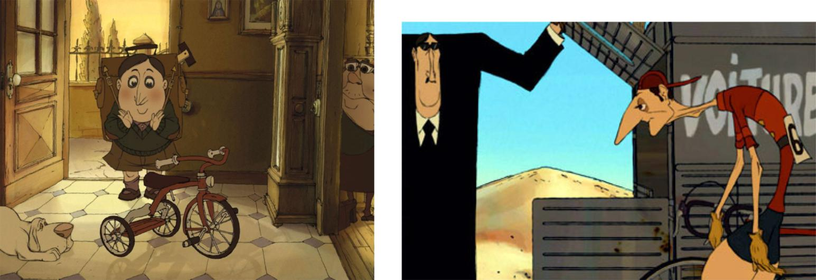

- Le garcon habite dans une maison dans _______________. Le garçon est

_______________ de Madame Souza. Madame Souza est

_______________ du garçon. Il y a aussi _______________, Bruno.

- Sur la 1ère photo, le garçon entre dans _______________ et regarde

_______________ (c’est _______________ de Madame Souza).

- Sur la 2e photo, le garçon est _______________. L’homme est

_______________.

- Sur la 2e photo, le garçon porte _______________ rouge et

_______________ rouge. L’homme porte des vêtements

_______________ et des lunettes de soleil _______________.

- Sur la 2e photo, le garçon monte dans _______________. L’homme

_______________ le garçon.

un cadeau | un camion | une casquette |  | le chien
cycliste | la grand-mère | une grande ville |  | kidnappe
mafieux | un maillot | la maison | noirs | noires
 | le petit-fils | un tricycle
EThomas2011 |  |  |  | 30

Task 30: Sondage. Circle your opinions about the aspects of the film, then share your opinions with th e class.

Les Triplettes de Belleville un film de Sylvain Chomet

L’intrigue | tr ès bien | moyen | sans intérêt
 |  |  | particulier
Les personnages | tr ès bien | moyen | sans intérêt
 |  |  | particulier
Le décor / les | tr ès bien | moyen | sans intérêt
couleurs |  |  | particulier
La musique | tr ès bien | moyen | sans intérêt
 |  |  | particulier
Le film en général | tr ès bien | moyen | sans intérêt
 |  |  | particulier


EThomas2011 | 31

Assessment task : Writing a film review

Task 31: Read the following review of a French film called “Mon père ce héros” and answer the questions opposite.
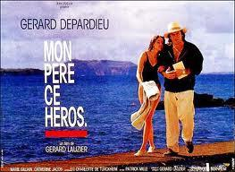

Je vais écrire une critique du film ‘ Mon père, ce héros’ de Gérard Lauzier que j’ai vu en classe.

‘Mon père, ce héros’ est une comédie romantique. Il s’agit d’une fille qui s’appelle Véro (jouée par l’actrice Marie Gillain) et son père, André (joué par l’acteur Gérard Depardieu) qui vont en vacances à l’Ile Maurice. L’histoire se passe à l’Ile Maurice

et, au début, en France, à Paris. Dans le film, Véro rencontre un jeune français qui s’appelle Benjamin (joué par Patrick Mille) et qui a dix-huit ans. Elle tombe amoureuse de lui et ils ont beaucoup d’aventures ensemble.

Les personnages principaux sont Véro, André et Benjamin et également les personnages secondaires s’appellent Chrystelle et Julien. Maintenant, je vais écrire un paragraphe sur les personnages principaux. Véro a les cheveux longs et bruns et elle est également grande et mince. Elle est très proche de son père mais elle est meneuse et trompeuse. A cause de son père et Benjamin, elle a des sautes d’humeur mais d’un autre côté, elle est assez aimable. Finalement, Véro est pleine de vie parce qu’elle aime marcher sur la plage.

André a les cheveux assez longs et bruns et il est laid et aussi, il a un gros nez. André boit très souvent et il est quelquefois en colère. D’habitude, André est impatient et il est aussi jaloux, mais cependant, André est un bon père pour Véro et il adore sa fille.

Benjamin a les cheveux blonds et bruns et ses yeux sont verts. Ensuite, il porte des vêtements modernes. Benjamin est assez beau. En ce qui concerne son caractère, il est sportif parce qu’il aime la planche à voile et également, le week-end, il travaille au centre nautique. Benjamin est très gentil et sympathique et il adore Véro.

A mon avis, j’ai pensé que le film était intéressant et assez passionnant. Mais, d’un autre côté, j’ai trouvé le film trop long et parfois ennuyeux. Les personnages sont assez agaçants surtout Véro car j’ai trouvé qu’elle était casse-pieds, mais dans l’ensemble, j’ai aimé le film.

340 mots

EThomas2011 | 32

Task 31a: Find the French for the following phrases.

1. ...that I saw in class.

- It’s about ...

- The story takes place ...

- At the start ...

- They have lots of adventures together.

- The main characters are ...

- In my opinion, the film was ...

- But on the other hand ...

9. ... all in all, I enjoyed the film.

Task 31b: Take a highlighter pen and highlight all of the phrases that you could re-use in your own film review.


EThomas2011 | 33

Task 32 : Read the following review of Spiderman 3, then do the tasks which follow:
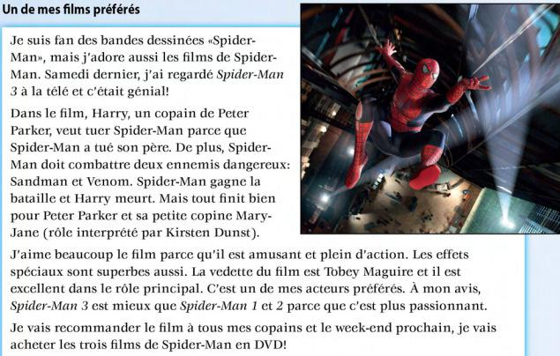

Task 32a : Find the French for the following phrases:

- I am a fan of ...

- Last Saturday, I watched ....

- It was great!

- In the film ...

- But everything ends well ...

- I really like the film because ...

- The special effects are great.

- I am going to recommend the film ...

Task 32b: Take a highlighter pen and highlight all of the connectives used in this film review to create longer, more interesting phrases.

EThomas2011 | 34

Task 33: Write a review of the film: « Les Triplettes de Belleville »

You should structure your review as follows:

Structure | Where you can find the
 | vocab in this booklet
Introduction
What film did you see? | pages 32 – 34
When did you see it?
How did you come to see it?
What sort of film is it? | page 2, 5-6 & 20
Main paragraphs
What is the basic story about? | Pages 2, 5-6, 22 & 24
Who are the main characters? | page 2-6
Describe the main characters. | pages 5, 6 24 & 27
Conclusion
What did you think of the film and why? | pages 2, 5, 6, 31 - 34
Would you recommend the film? | page 34
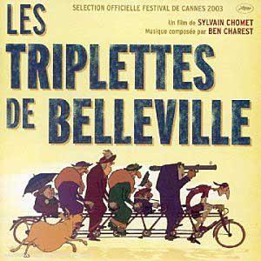
- You should aim to write 200 – 300 words.

- Once you have completed your first draft, you should check through it 4 times: once for each of

o Spelling (especially mis-spelled words such as beaucoup!) & accents

o Gender – check whether you have the correct articles (un/une/des/le/la/l’/les)

o Adjectives – are they the same

gender and number as the noun theyare describing?

o Verbs – do you have the right ending? Watch out for common mistakes such as mixing up j’ai (I have), j’aime (I like), j’ai aimé (I liked)

- Once you have checked your own first draft, swap with a friend and check their work using the same method. You tend to spot other people’s errors easier than you spot your own!

- Then, and only then, give it in to be marked.

EThomas2011 | 35

